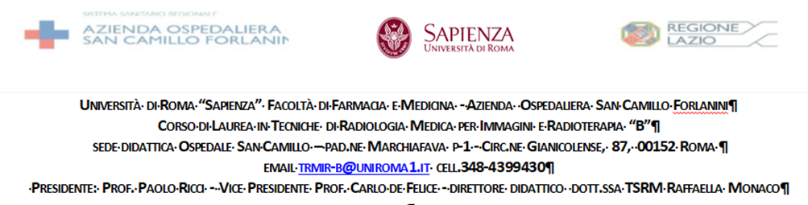

Cognome__________________________________Nome______________________

matr.____________________

Nato/a_____________________________________il_________________________

Residente in ___________________Via/P.zza________________C.A.P.__________

Domicilio in ___________________Via /P.zza_______________C.A.P.__________

tel._____________________________cell._________________________________

indirizzo posta istituzionale uniroma1_____________________________________

indirizzo di posta personale_____________________________________________

Cod.fiscale__________________________________________

Cittadinanza_________________________________________

Diploma di maturità____________________________________________________

Corso di studio Universitario pregresso ____________________________________

Data__________________________

Firma_________________________________

Il Direttore didattico del Corso di Laurea
TSRM Dott.ssa Raffaella Monaco

